毛毛虫蜕变
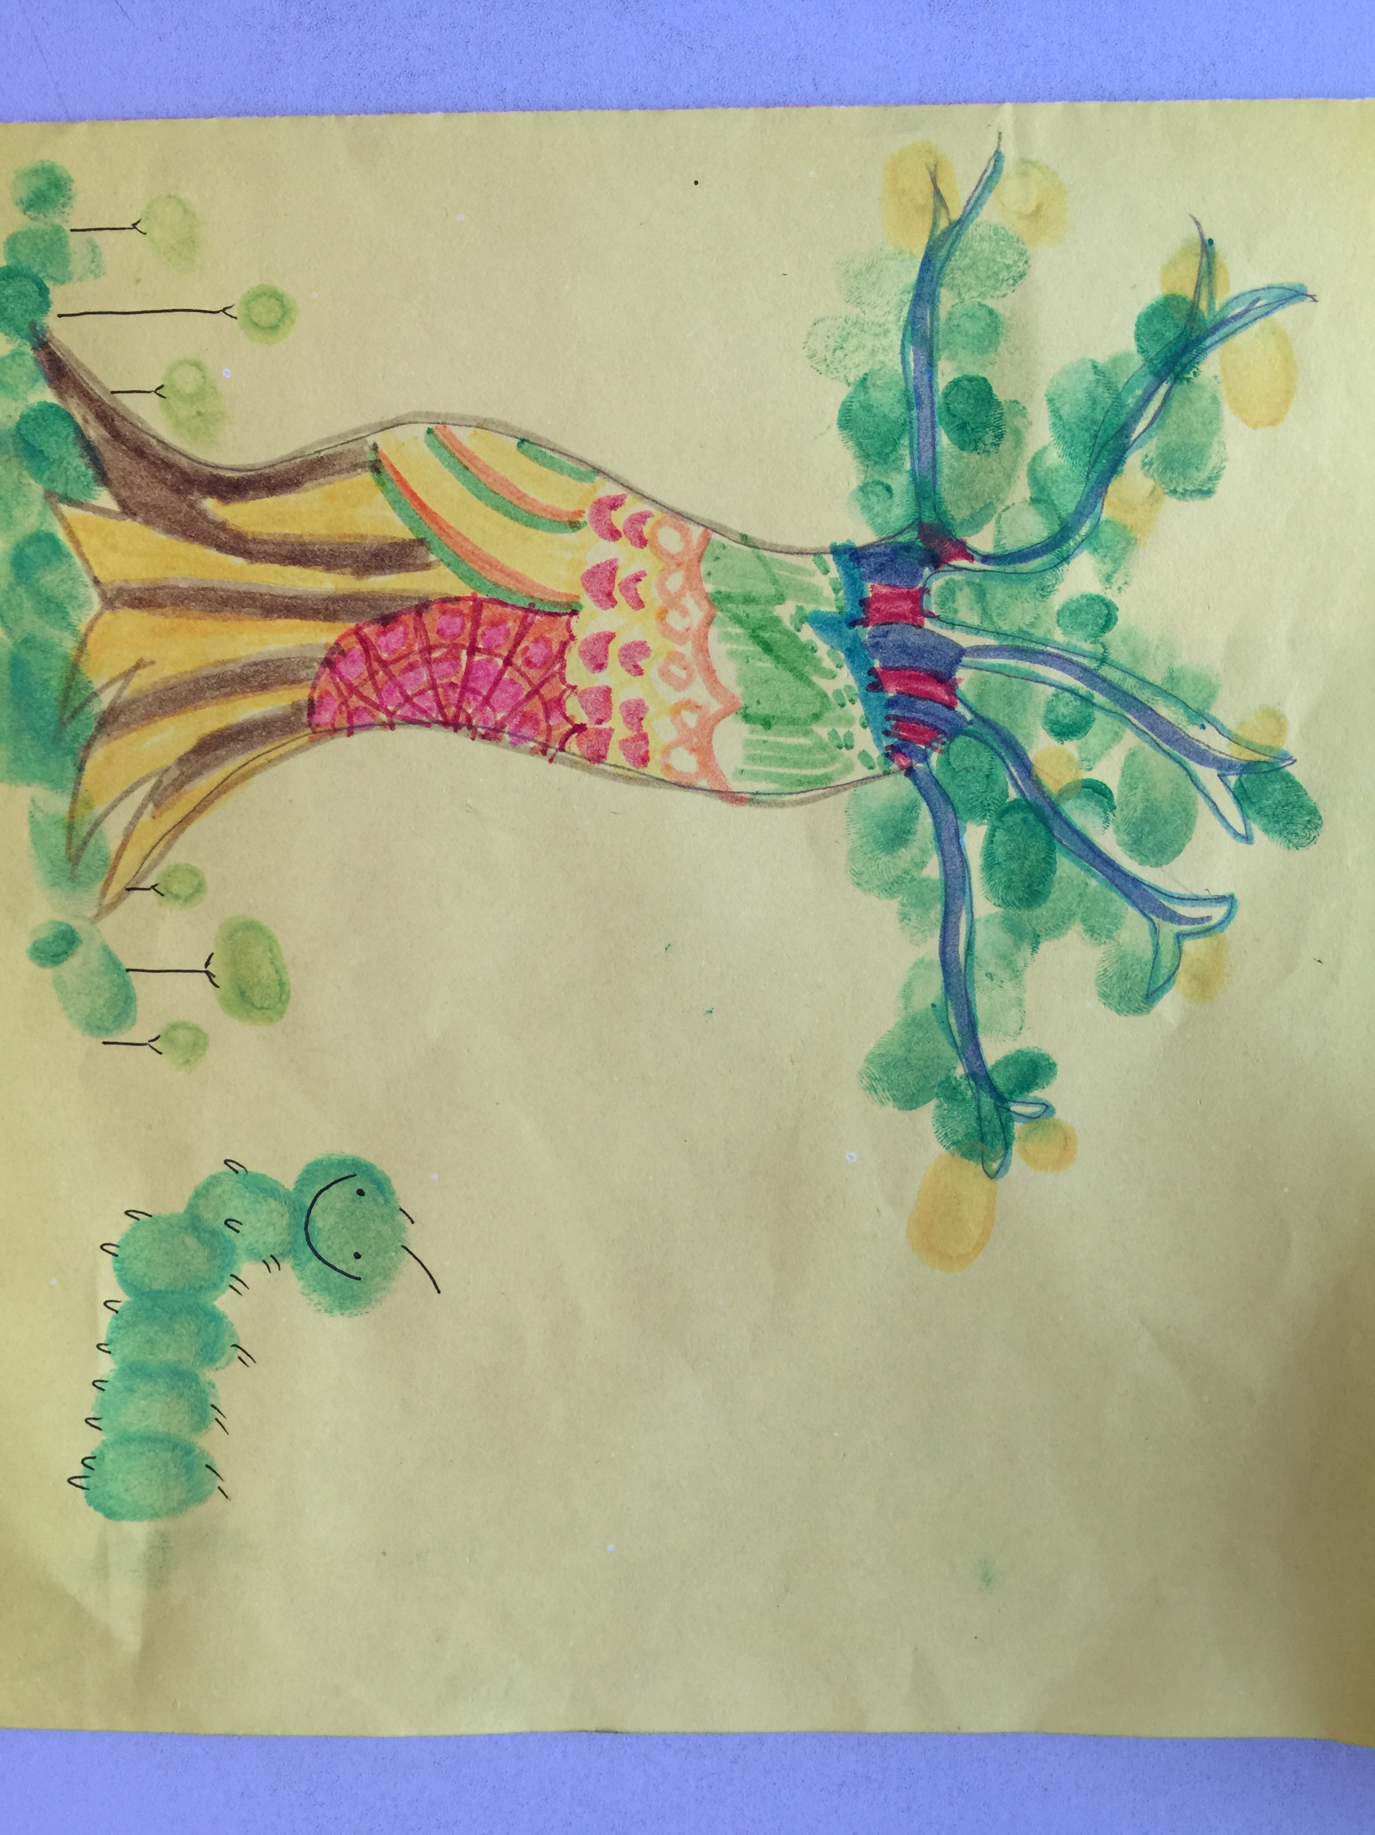

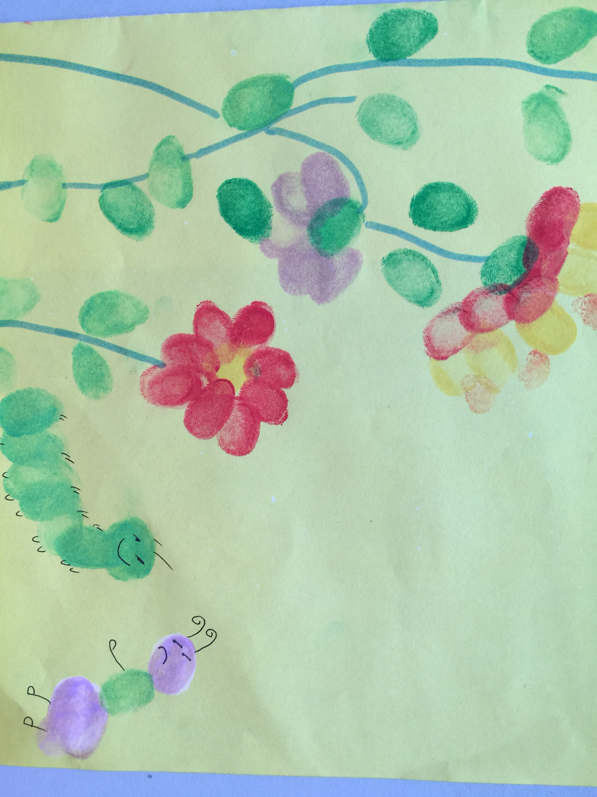

一天，毛毛虫碰到了蚂蚁，想跟它玩，蚂蚁嫌它长得丑，不屑地走了。

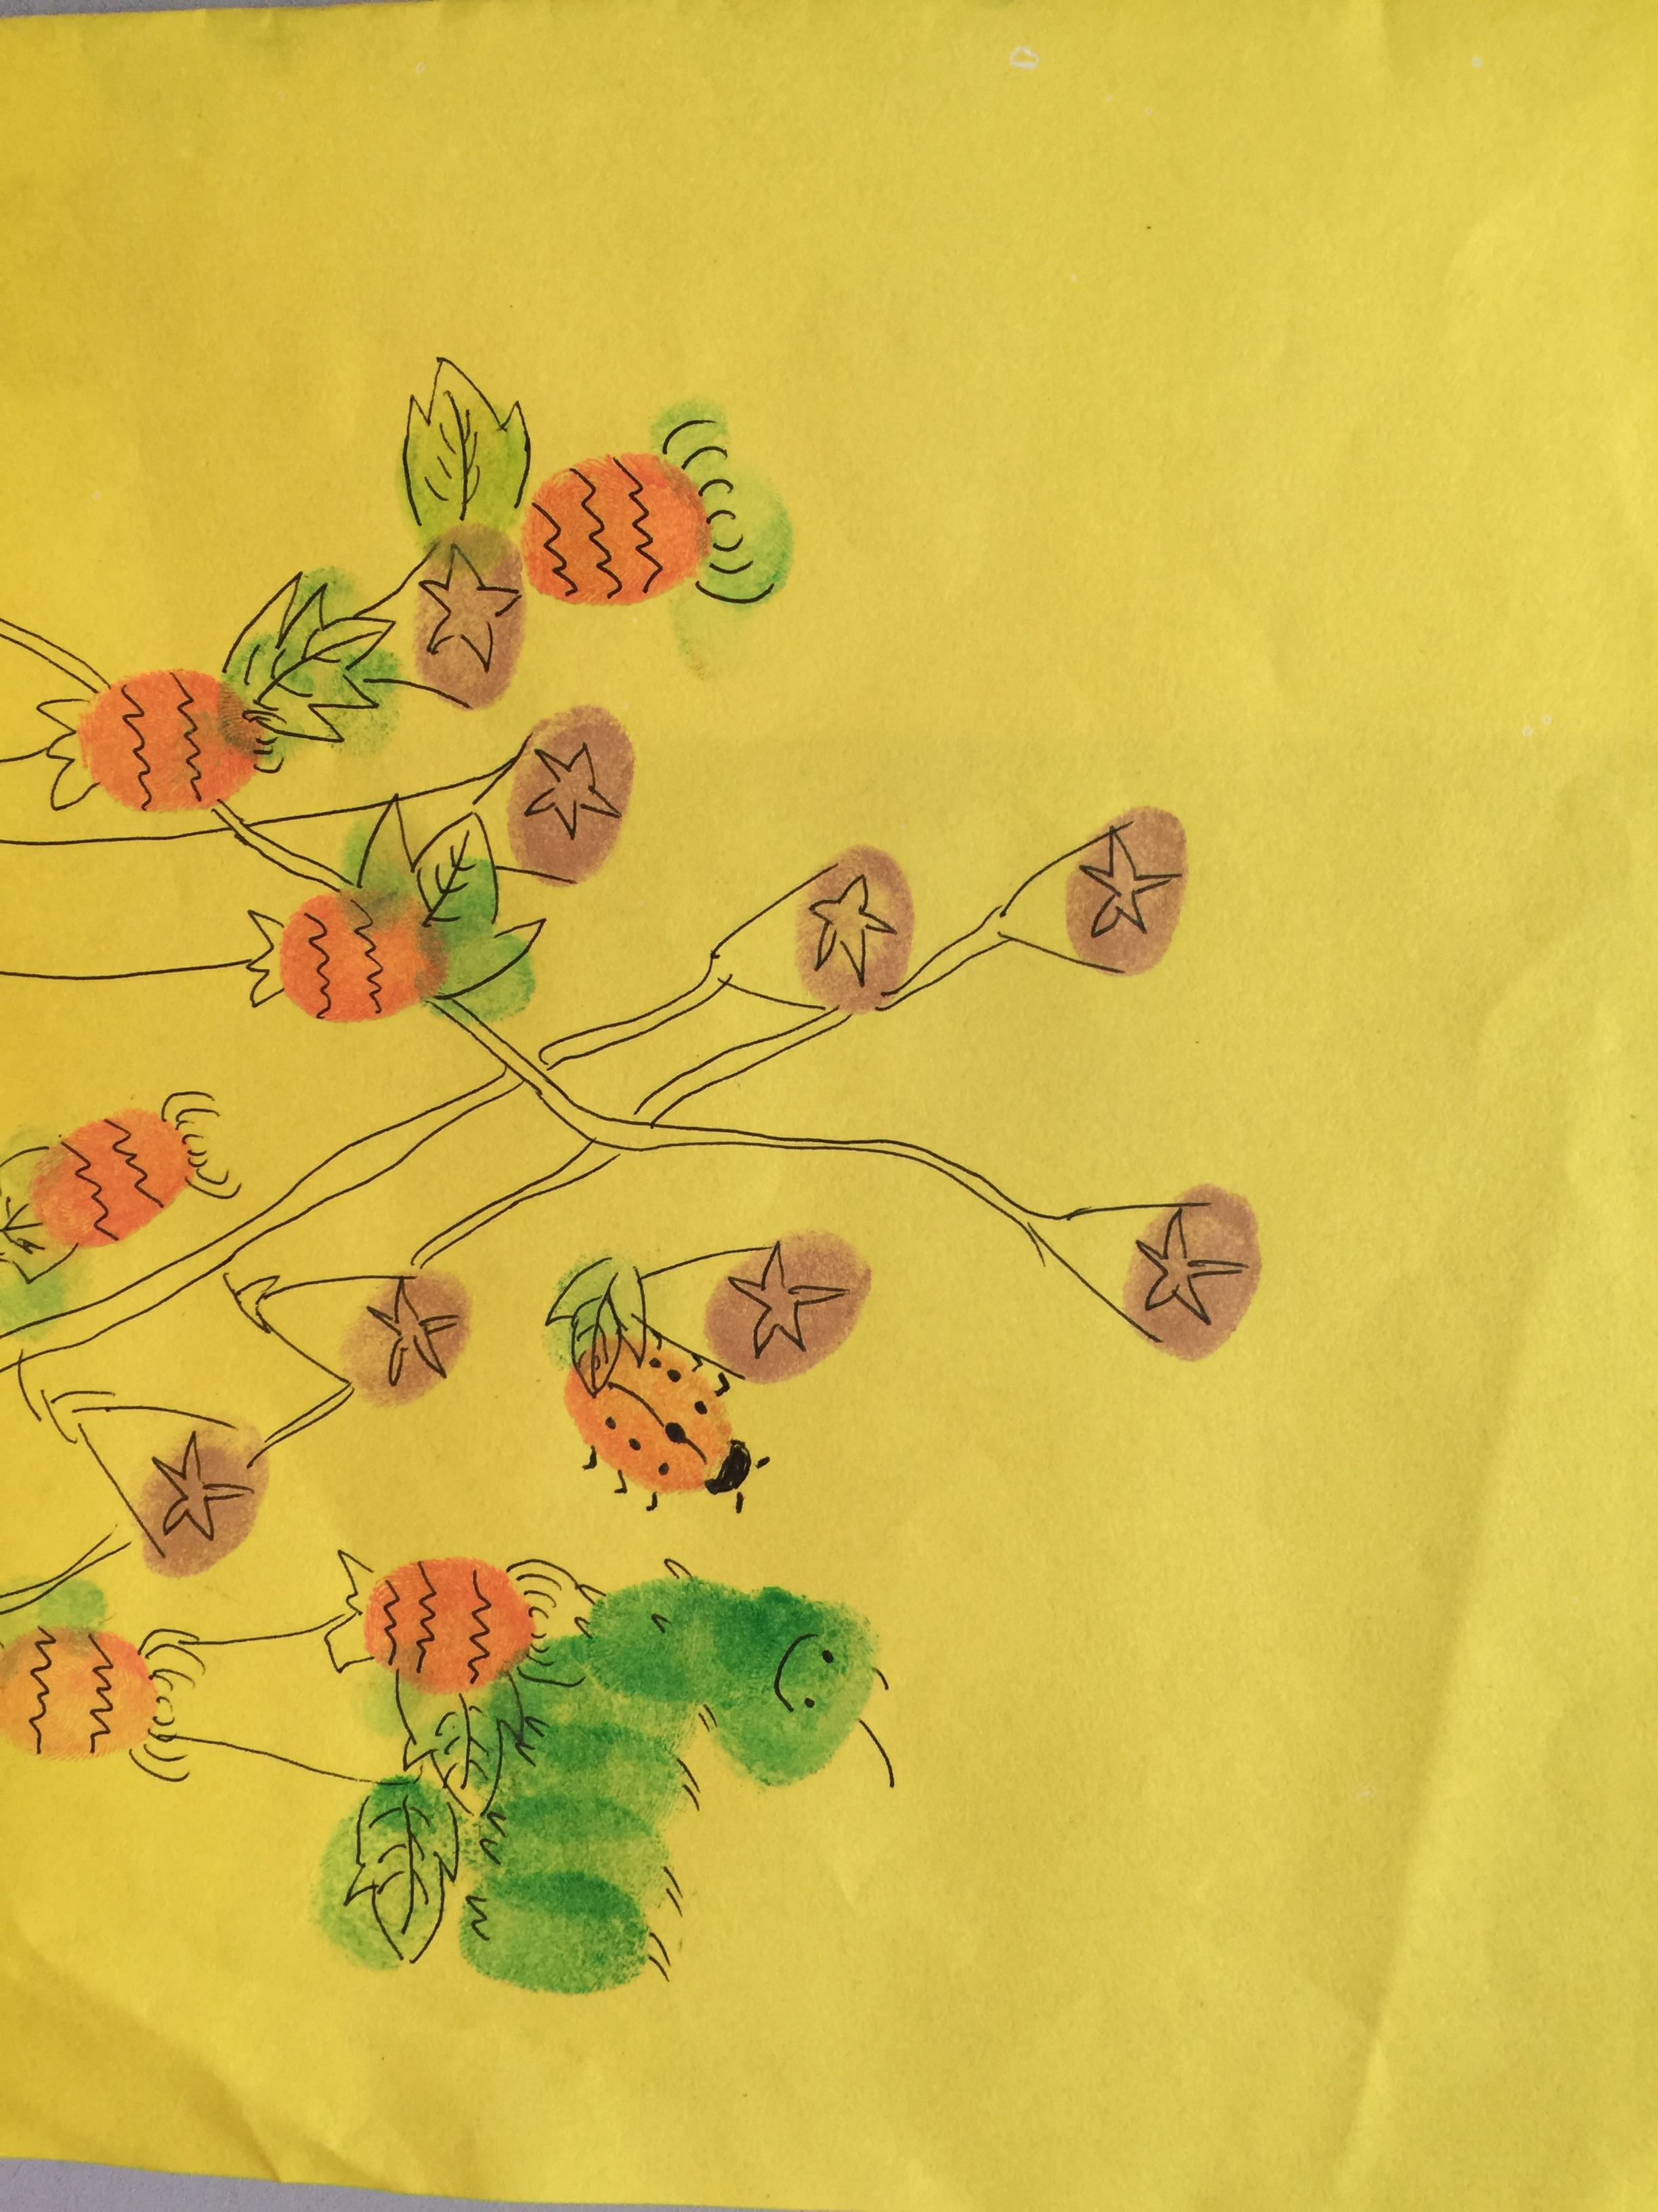

毛毛虫看见了瓢虫，想跟它玩，瓢虫说它长得丑，说完飞走了。

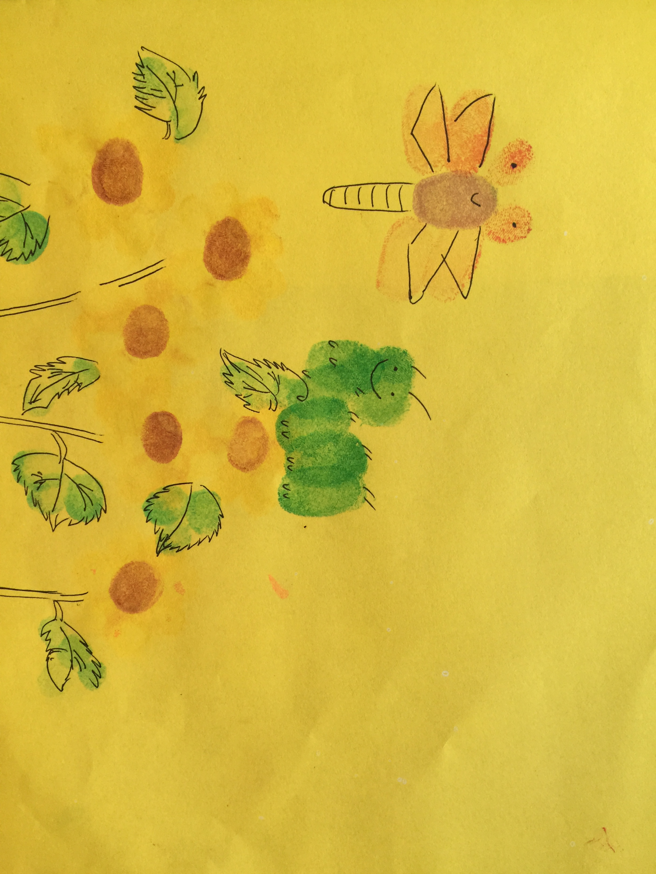

毛毛虫又看见了蜻蜓，蜻蜓也说它不漂亮，说完飞走了。

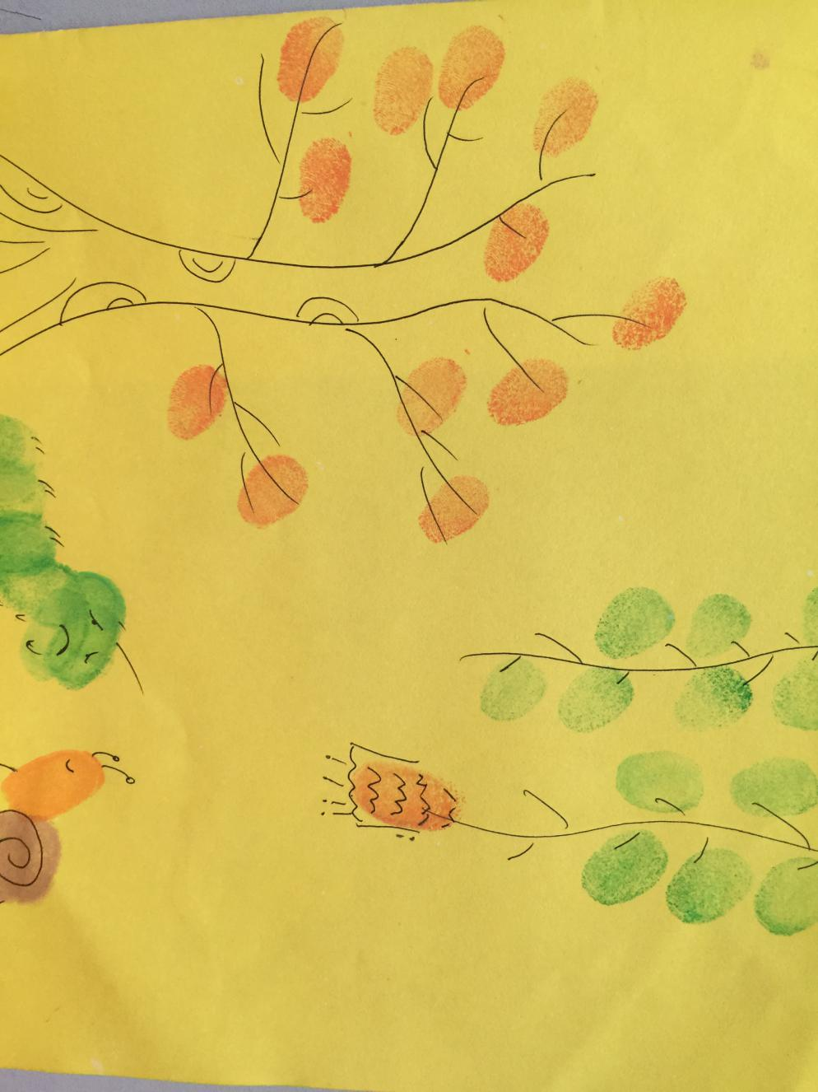
毛毛虫伤心地哭了，蜗牛说：“你只要多吃树叶，就会变成美丽的蝴蝶！”

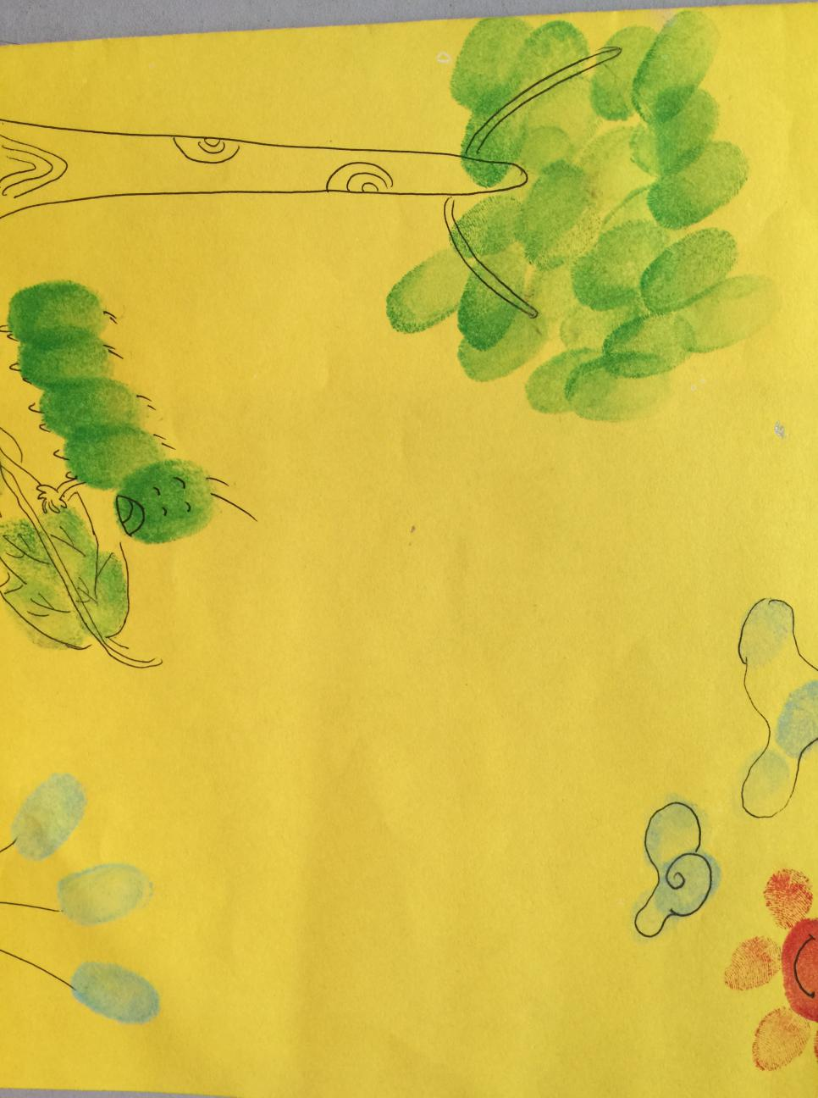

毛毛虫连忙来到一颗茂盛的大树下，大口地吃起树叶来。

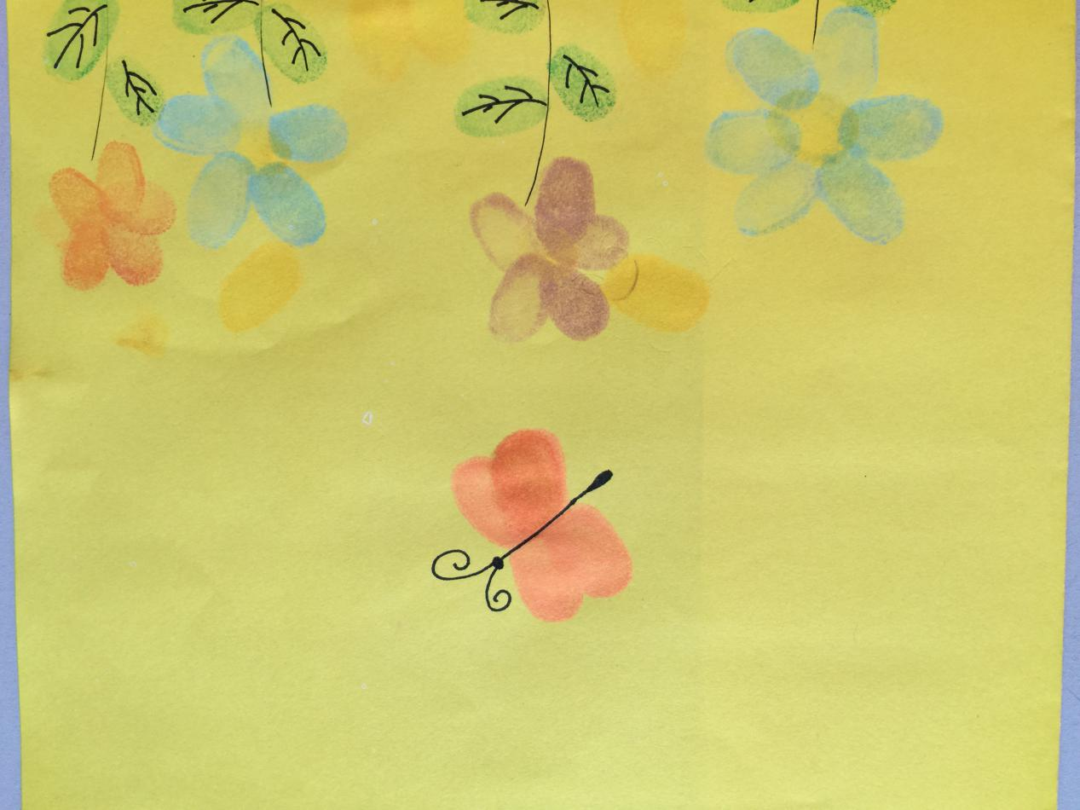

没多久，毛毛虫竟然长出了一对翅膀，变成了蝴蝶！

三河口小学低年级组

